1. maven安装
2. 解压maven压缩包

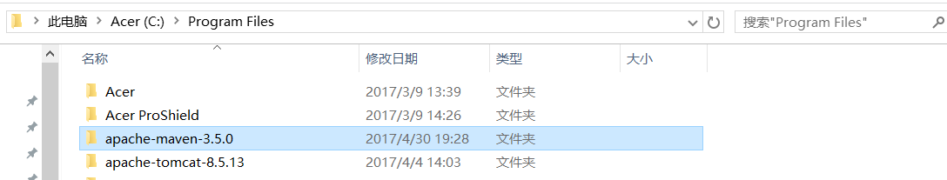

1. 配置maven环境变量
2. 新建系统变量，变量名：MAVEN_HOME 变量值：C:\Program Files\apache-maven-3.5.0（以本地maven安装路径为准）

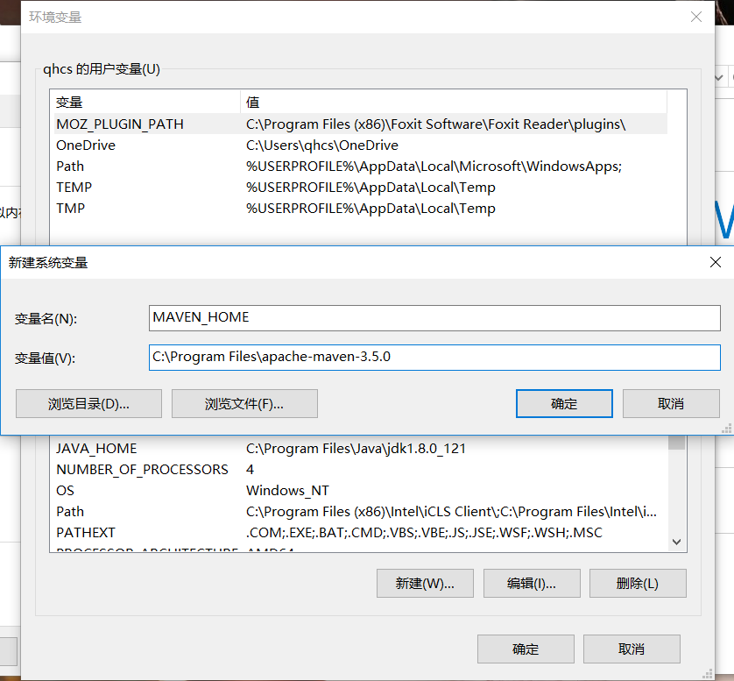

1. 修改PATH变量，在最后加上;%MAVEN_HOME%\bin

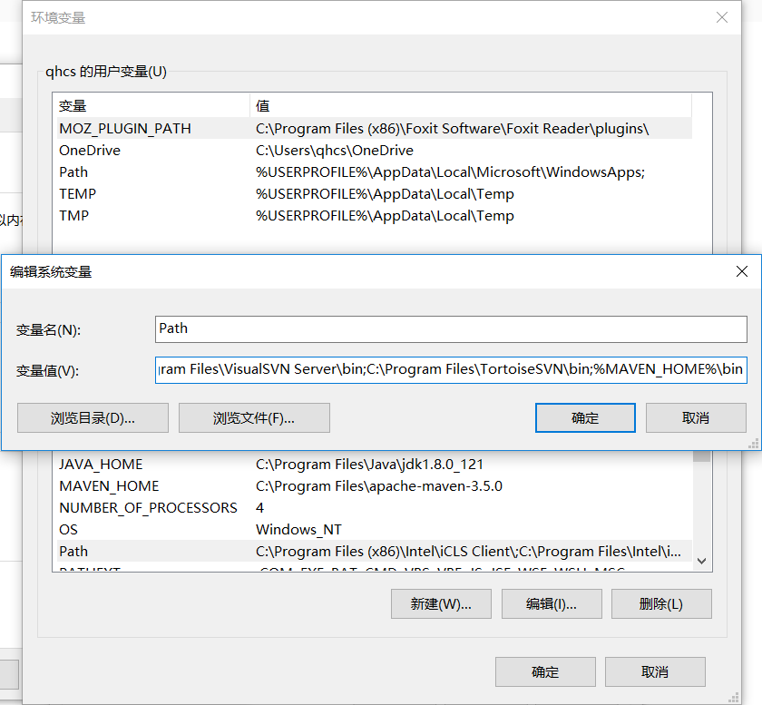

1. 验证maven是否安装成功，在cmd命令窗口输入mvn -v，如果正常显示maven版本信息代表安装成功。

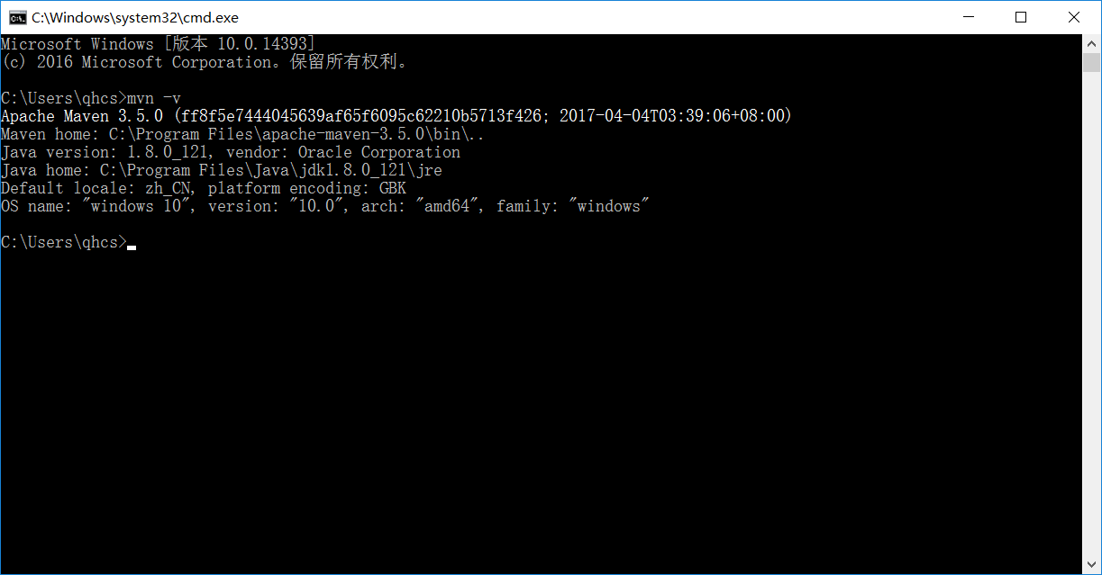

1. 修改本地仓库地址（非必须）

在maven安装目录bin文件夹下，如C:\Program Files\apache-maven-3.5.0\conf，修改settings.xml的<localRepository>标签内容

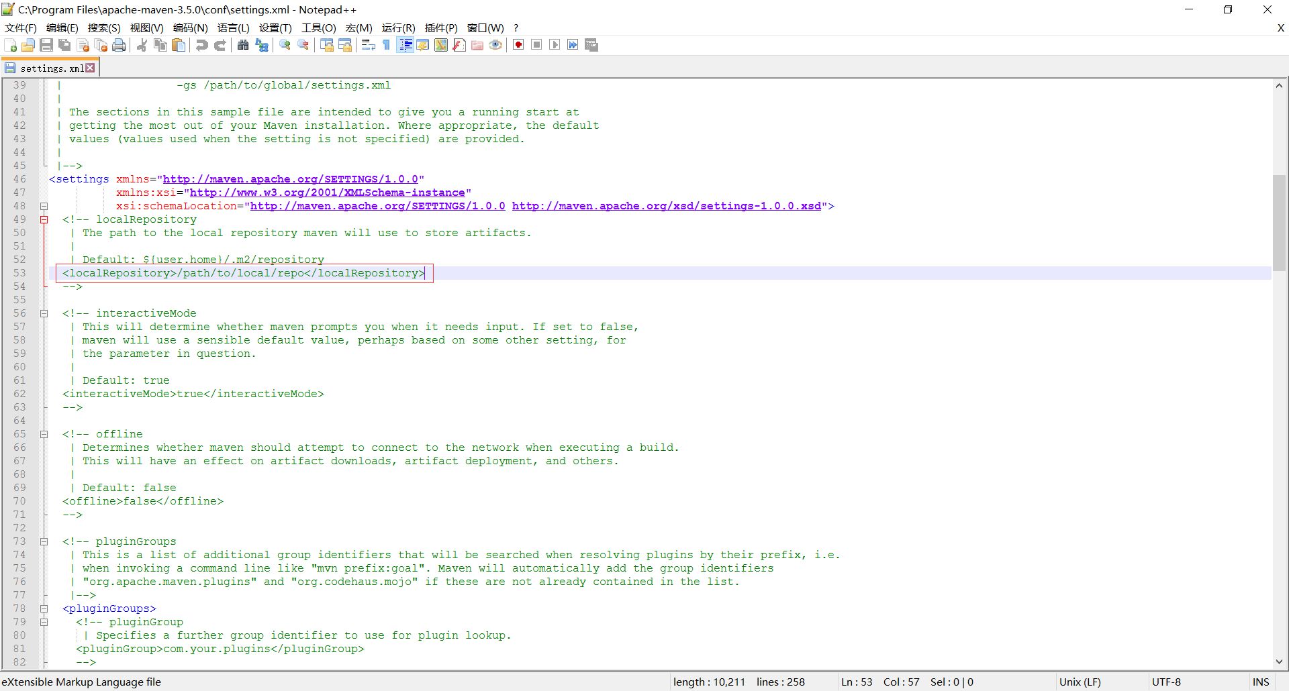

1. 添加阿里云maven国内镜像（非必须）

在maven安装目录bin文件夹下，如C:\Program Files\apache-maven-3.5.0\conf，修改settings.xml的<mirrors>标签内容：

<!-- 阿里云maven国内镜像 -->

<mirror>

<id>alimaven</id>

<name>aliyun maven</name>

<url>http://maven.aliyun.com/nexus/content/groups/public/</url>

<mirrorOf>central</mirrorOf>

</mirror>

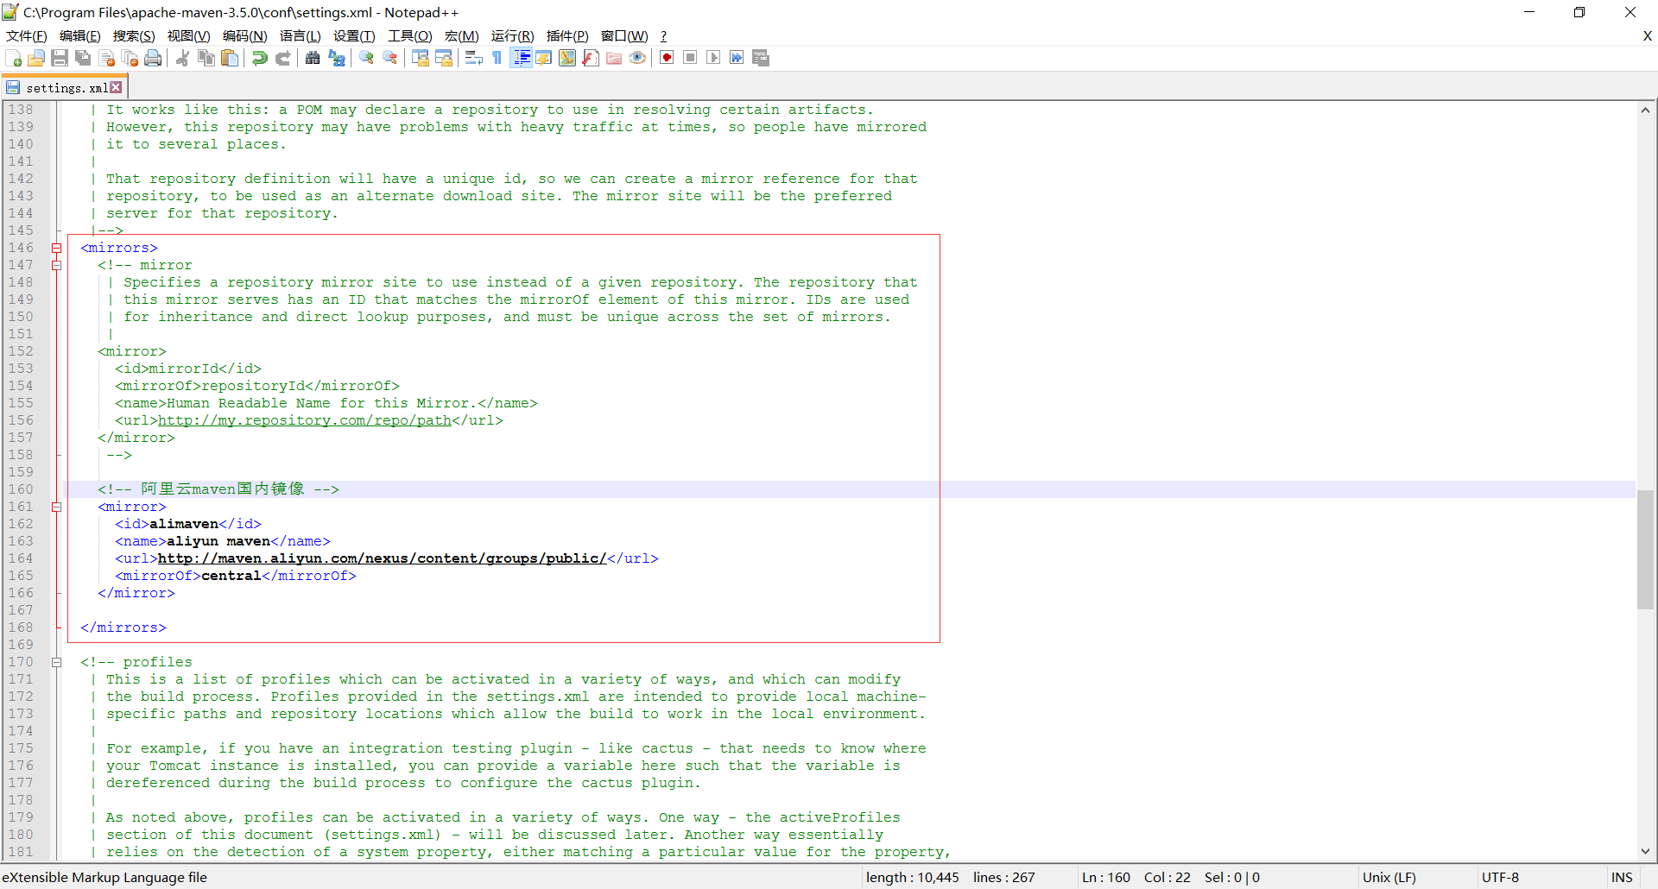

1. 设置默认的jdk版本

在maven安装目录bin文件夹下，如C:\Program Files\apache-maven-3.5.0\conf，修改settings.xml的<profile>标签内容

<profile>

<id>jdk1.8</id>

<activation>

<activeByDefault>true</activeByDefault>

<jdk>1.8</jdk>

</activation>

<properties>

<maven.compiler.source>1.8</maven.compiler.source>

<maven.compiler.target>1.8</maven.compiler.target>

<maven.compiler.compilerVersion>1.8</maven.compiler.compilerVersion>

</properties>

</profile>

1. Eclipse maven配置

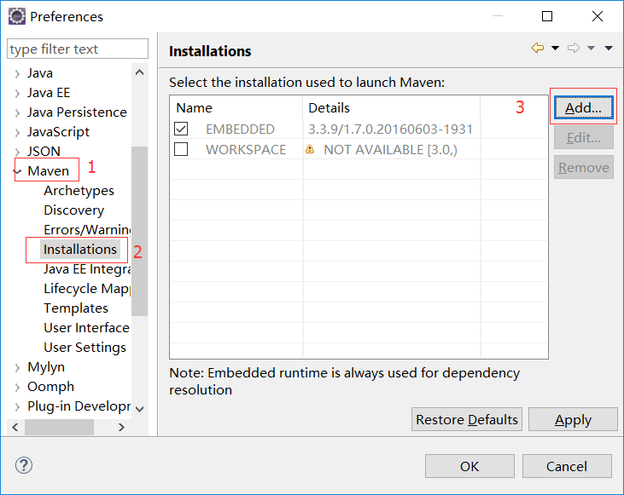

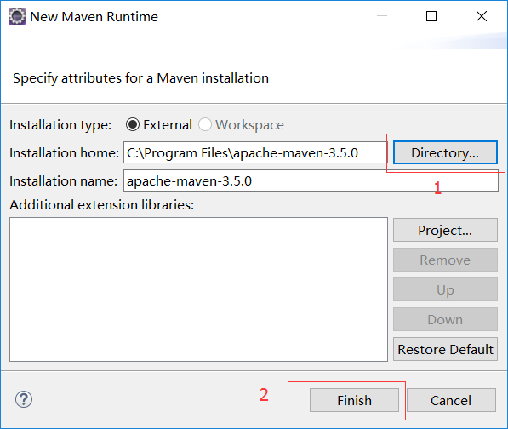

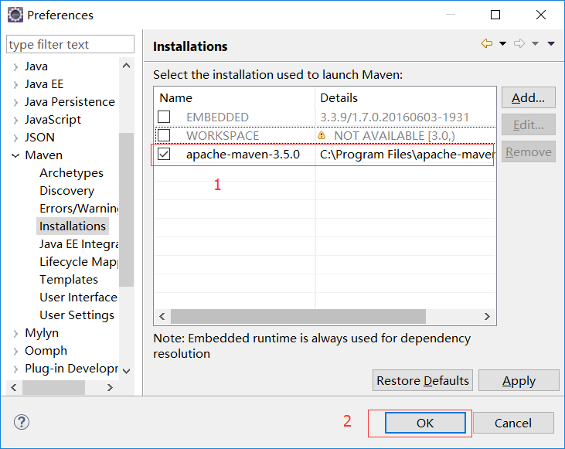

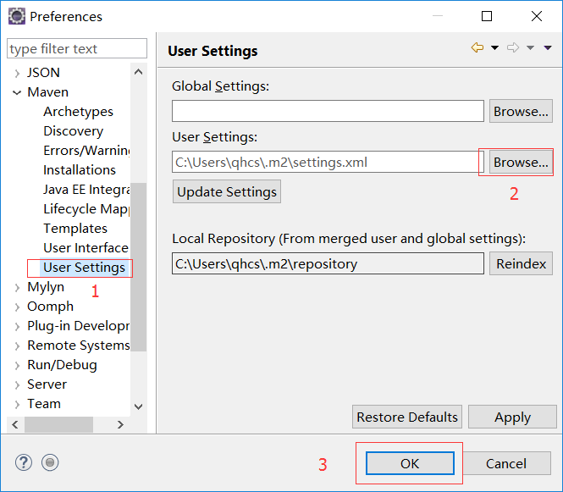

1. Eclipse创建maven项目

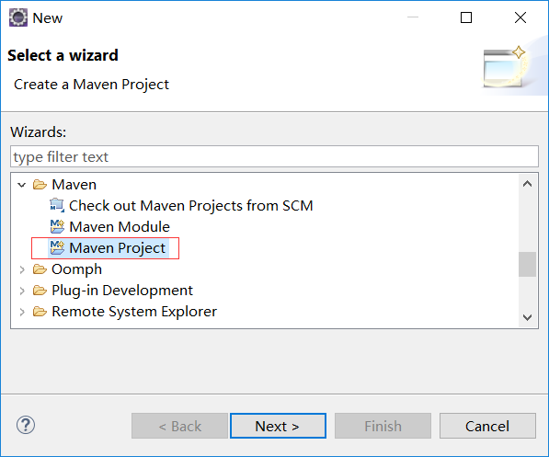

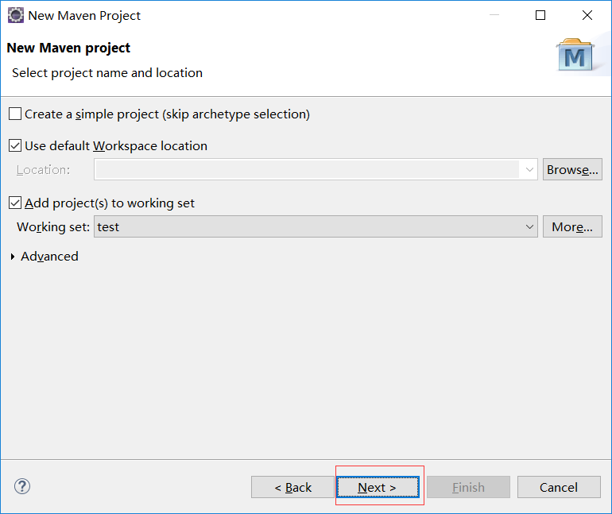

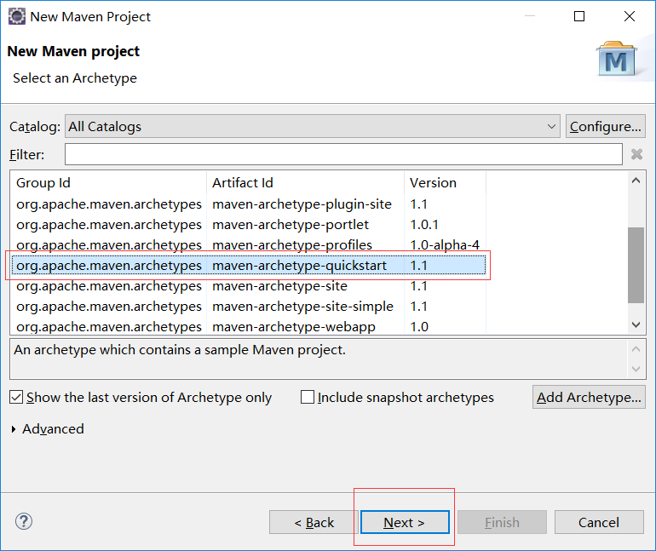

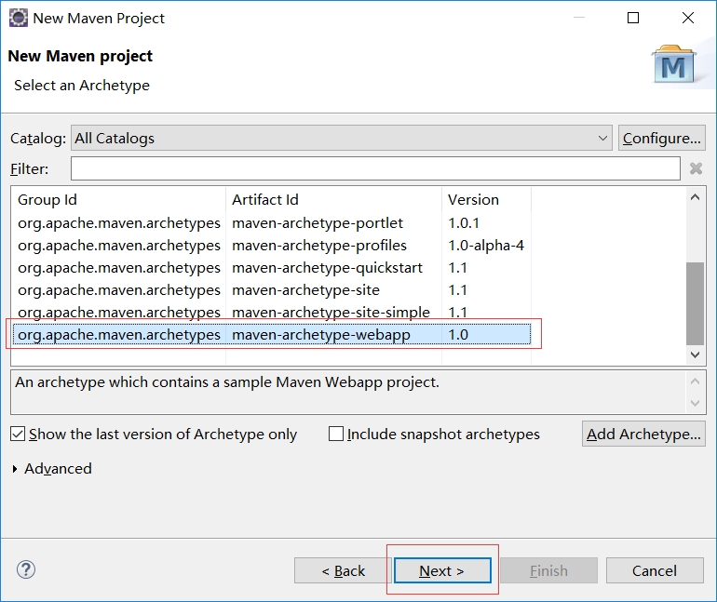

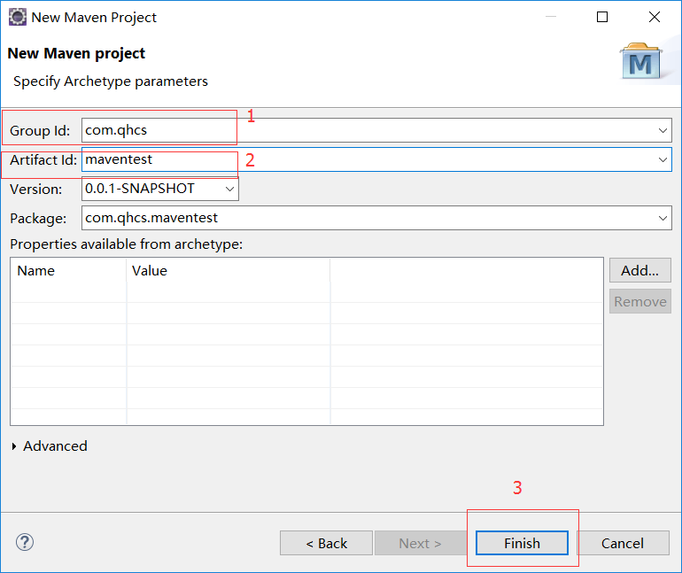

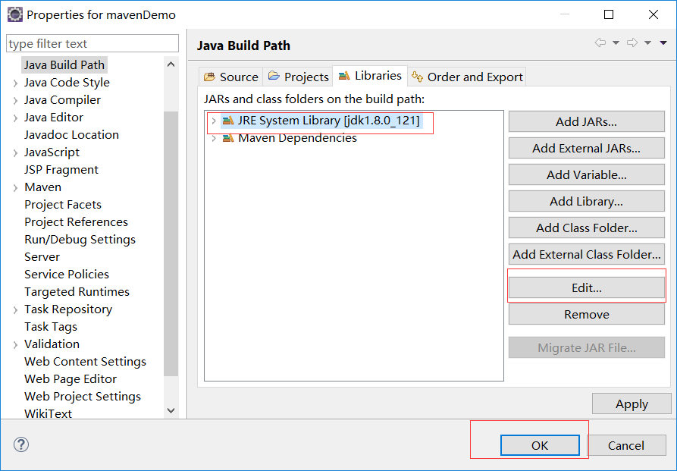

如果是web项目修改web.xml以便支持el、jstl表达式，修改为：

<?xml version=*"1.0"* encoding=*"UTF-8"*?>

<web-app xmlns:xsi=*"http://www.w3.org/2001/XMLSchema-instance"* xmlns=*"http://xmlns.jcp.org/xml/ns/javaee"* xsi:schemaLocation=*"http://xmlns.jcp.org/xml/ns/javaee http://xmlns.jcp.org/xml/ns/javaee/web-app_3_1.xsd"* id=*"WebApp_ID"* version=*"3.1"*>

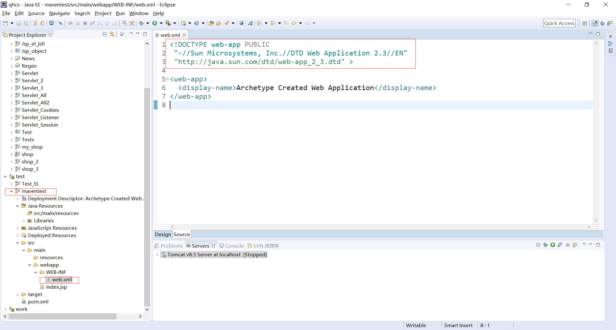

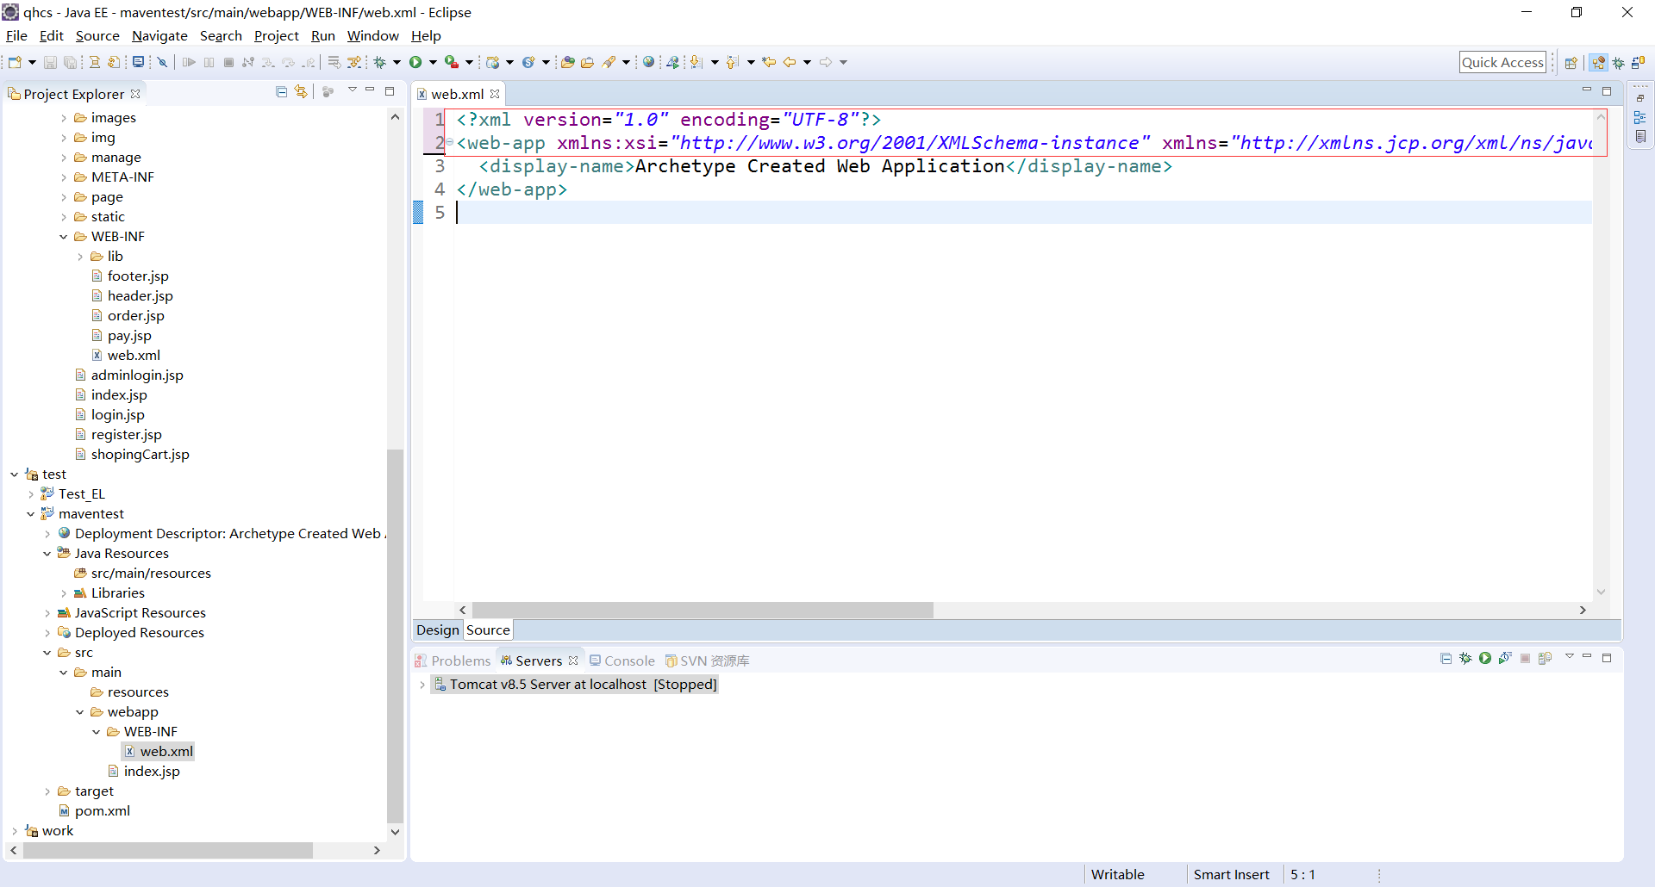

1. 命令行创建项目
2. 创建java项目

mvn archetype:generate -DgroupId=cn.luxh.app -DartifactId=my-app -DarchetypeArtifactId=maven-archetype-quickstart -DinteractiveMode=false

1. 创建java web项目

mvn archetype:generate -DgroupId=cn.luxh.app -DartifactId=my-web-app -DarchetypeArtifactId=maven-archetype-webapp -DinteractivMode=false